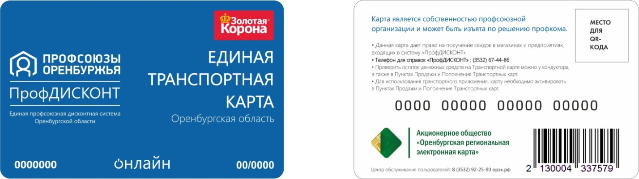

Единая транспортная карта «Профдисконт-Онлайн»
Помимо дисконтной программы Федерации профсоюзов, данный вид карты включает в себя электронный проездной для оплаты проезда в общественном транспорте, обозначенном специальной наклейкой со знаком бесконтактной оплаты и фирменной наклейкой с надписью «Транспортная карта».
Пополнить баланс транспортной карты можно в любое время и на любую сумму по желанию пользователя при помощи мобильного приложения Офис.Mobile , «Сбербанк-онлайн» и наличными денежными средствами через: агентов Системы «Город» и в платежных терминалах ПАО Сбербанк.

В зависимости от перевозчика обслуживающего маршрут при оплате картой может быть предоставлена скидка от действующего тарифа.
Список маршрутов,
предоставляющих скидки в Оренбурге, Оренбургском районе и Орске.
№ маршрута | Маршрут  Оренбург и Оренбургский район | Размер скидки
22 | Завод РТИ - 24 м/р-н | 2 руб.
14 | "пос. Карачи - м-н ""Спутник | 2 руб.
17 | 10 м/р-н - Локомотивное депо | 2 руб.
25 | Автоколонна 1825 - Завод РТИ | 2 руб.
26 | ул. М. Джалиля - 24 м/р-н | 2 руб.
31 | ЦРБ - Ж.-д. вокзал | 2 руб.
39 | ул. М. Джалиля - ул. Родимцева | 2 руб.
40 | 19 м/р-н - ул. 60 лет Октября | 2 руб.
41 | Клиффорд - пос. Карачи | 2 руб.
43 | пос. Карачи - Ж.-д. вокзал | 2 руб.
45 | "ТРЦ ""АРМАДА"" - 24 м/р | 2 руб.
52 | 19 м/р-н - Ж.-д. вокзал | 2 руб.
53 | 24 м/р-н - пос. Ивановка | 2 руб.
59 | 19 м/р-н - 24 м/р-н | 2 руб.
62-т | п. Пристанционный - 18 м/р-н | 2 руб.
63 | ул. Волгоградская - 24 м/р-н | 2 руб.
107 | ул. Челюскинцев - пос. Нижнесакмарский | 10%
108 | ул. Челюскинцев - пос. Красный Партизан | 10%
115 | ул. Челюскинцев - с. Городище | 10%
121 | Оренбург - Приютово | 10%
122 | Пригородный автовокзал - п. Горный | 10%
123 | Оренбург - Павловка | 10%
124 | Оренбург - П. Покровка | 10%
126 | Пригородный автовокзал - п. Зауральный | 10%
127 | Оренбург - с. Сергиевка | 10%
129 | Оренбург - п. Юный | 10%
140 | Пригородный автовокзал - п. Репино | 10%

№ маршрута | Маршруты  Орск | Размер скидки
1 | 240 кв. - ст.Никель | 2 руб.
1а | 240 кв. - Авангард - ЦМК | 2 руб.
2 | ЦМК - ст. Никель | 2 руб.
3 | м/р-н 3с - ст.Никель | 2 руб.
3 | пос. Железнодорожников - пос. Победы | 2 руб.
4а | 3с - Авангард - ЦМК | 2 руб.
6 | 240 кв. - ОЗТП | 2 руб.
6 | пос. Степной - пл. Комсомольская | 2 руб.
7 | 240 кв.- ЦМК | 2 руб.
8 | пл. Гагарина - пос. Новоказачий | 2 руб.
13 | пл. Б.Хмельницкого - пос. Лесоторговый | 2 руб.
13к | пл. Б. Хмельницкого - сады Горем-25 | 2 руб.
14 | пл. Шевченко - сады Попов Угол | 2 руб.
15 | "пос. ОЗТП - маг. ""Меридиан"" (ч/з Авангард) | 2 руб.
17 | пл. Шевченко - сады ЮУМЗ | 2 руб.
18к | ст. Орск - сады пос. Новый Кумак | 2 руб.
18 (7) | ст. Орск - сады ЮУЖД | 2 руб.
19 | пл. Шевченко - сады Зеленхоза | 2 руб.
27 | пл. Гагарина - сады Двуречья | 2 руб.
28 | пл. Гагарина - пос. Заречный | 2 руб.
30 | м/р-н 1С - проходная ОНОС | 2 руб.
39 | ул. Орджаникидзе - сады ОНОС - пл. Гагарина | 2 руб.
106 | Орск - Тукай | 2 руб.
109 | Орск - Кумак | 2 руб.
110 | Орск - Урпия | 2 руб.

